* 別紙資料1（係数確認の実験結果）

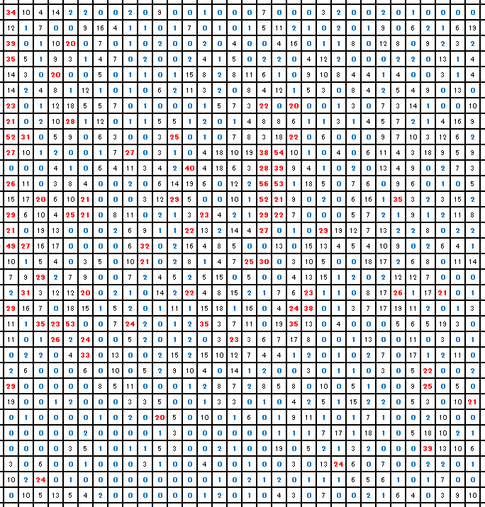

　　　　　　　図1　最小MSEの係数順位

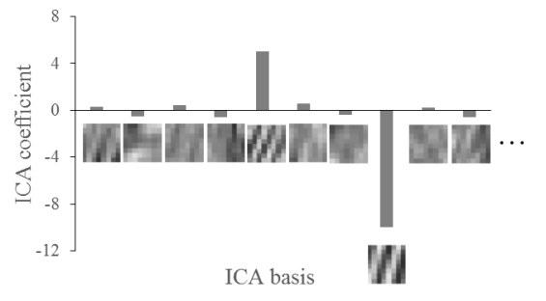

青文字：最小MSEの係数の大きさが領域内で0～2位

赤文字：　　　　　　　〃　　　　　　　　20位以下

* 別紙資料2（係数確認の実験結果）

　　　　＊＊領域分割結果＊＊　　　　　　　　　　　　　＊＊基底形状と領域形状＊＊

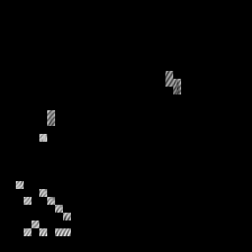

基底[12]

　　　　　　　　　　　　　　　　　　　　　　　　　　　　　　 領域

　　　　 図2 基底[12]

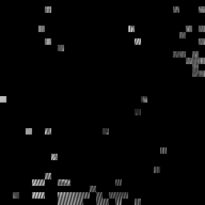

　　　　　　　　　　　　　　　　　　　　　　　　　　　　　　 基底[40]

　　　　　　　　　　　　　　　　　　　　　　　　　　　　　　　 領域

図3 基底[40]



図4　他の基底（一部抜粋）　左：基底[22] 右：基底[17]

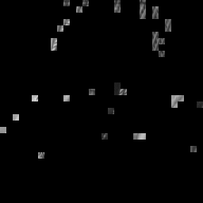

４３　51

図5　その他の基底（一部抜粋）　左：基底[43] 右：基底[51]

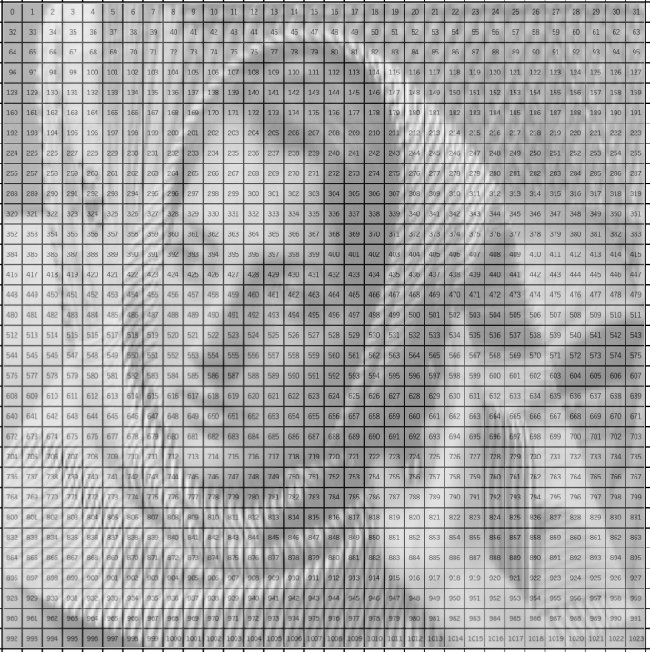

原画像”Barbara”

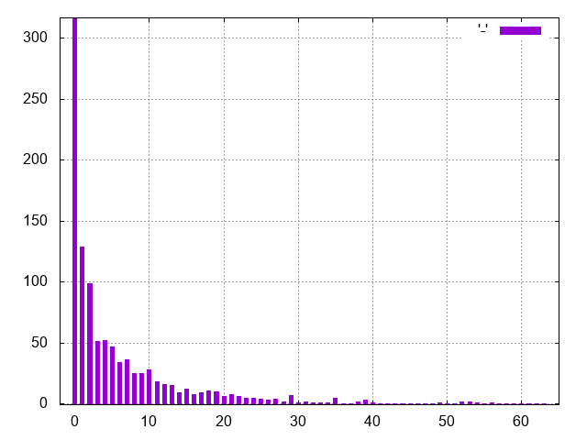「未報告」

③

　平坦に見える領域でも上位となってい

るのは，ICA基底でも比較的平坦な基底

が上位にあり，それを単独で用いたとき

たまたまMSEが最小となったからだと

考察

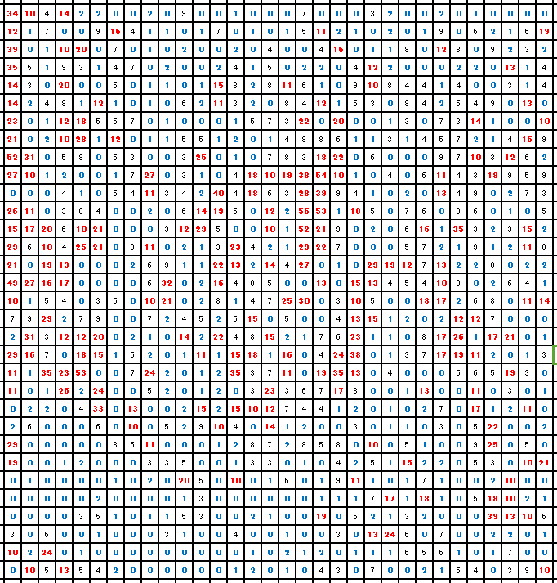

　　③

上位となるのは基底内でも比較的平坦な基底であるが，組み合わせることで平坦を表現しており，それらの単独で用いると局所となってしまう．そのため，下位の輝度変化の割合を落とした基底を単独で用いた方がMSEが良くなった

係数のマイナス表現は輝度変化を逆にしたもの？（わからない）

②

（ここで，何が影響してこのような結果となったのか．という疑問が生まれるが，現状わからないため，今後の課題とし，調査を行っていく）最適解を求める実験としては，きちんとした結果が出せたので良いと思う．、

④

領域のクラス分けは，使用された係数値の大小に閾値を設けることで行えるか試してみた．今回分類した係数の順位で使用されている基底を局所と平坦に分類できるか試してみたところ，領域形状に適した基底（平坦基底であってもそのまま用いたら平坦領域にマッチしたパターン含む）はバラバラなため，ほとんどの基底が上位で用いられていた．下位でも同様に，領域形状に適していない基底（局所基底であっても輝度変化の割合を下げた場合，平坦領域とマッチしたパターンを含む）もバラバラなため，ほとんどの基底が用いられていた（用いられてなかった基底に何かの可能性が無きにしも非ず）．上位・下位別の基底使用回数のヒストグラムによっては，ある程度分類可能かもしれないが未確認．加えて，あまり期待できないと思われる．領域形状の分類はある程度分類されたため，いい感じではある．

　領域のクラス分けは，基底形状と領域形状の双方から行ったほうが良いと思われる．領域形状の比較では，主観的な比較は行えても数値的な比較は難しいことに加え，基底形状と領域形状はある程度リンクしていると考えたため，比較対象の少ない，基底形状からのアプローチが適しているのではないかと考えている．分類法は検討中（画素値の差（基底内の輝度変化の大小で局所・平坦，基底同士の差で同類基底と分類），パッとだとこれくらい）



　　　　　　上位（0～2位）　　　　　　　　　　　　　　　　　　　　下位（20位以下）



　　　　下位’（10位以下）